# 前言

## 老師

王慧珺老師

* 通信公會顧問(非工會)

## 考試

* 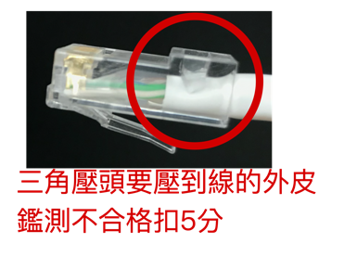3次，10題
* 術科約2天半，分5組
  + 絞線
  + 光纖
  + 圖例
    - 6-13圖例1-23項（建築物屋內外電信設備工程技術規範 <https://www.tteia.org.tw/archive/NCC_1050801.pdf> ）

# 通信技術

終端

交換：不同信號交換

傳輸

電信線路的重點

* 架線的方式有3種：( 1 ) 架空，( 2 ) 海底，( 3 ) 地下（又分**直埋**及**管道**）



1, 2P: 電信信號

3, 4P: 電源

5, 6P: VOIP

電話線種類：

* 4P2C
* 4P4C
* 6P6C
* 8P8C

進機線，2P2C

* 縮寫意思
  + 電信
    - P: pari 對，2芯
    - C: 芯
  + 網路（水晶頭）
    - P: position 槽位
    - C: contect 金屬接點

# 電纜

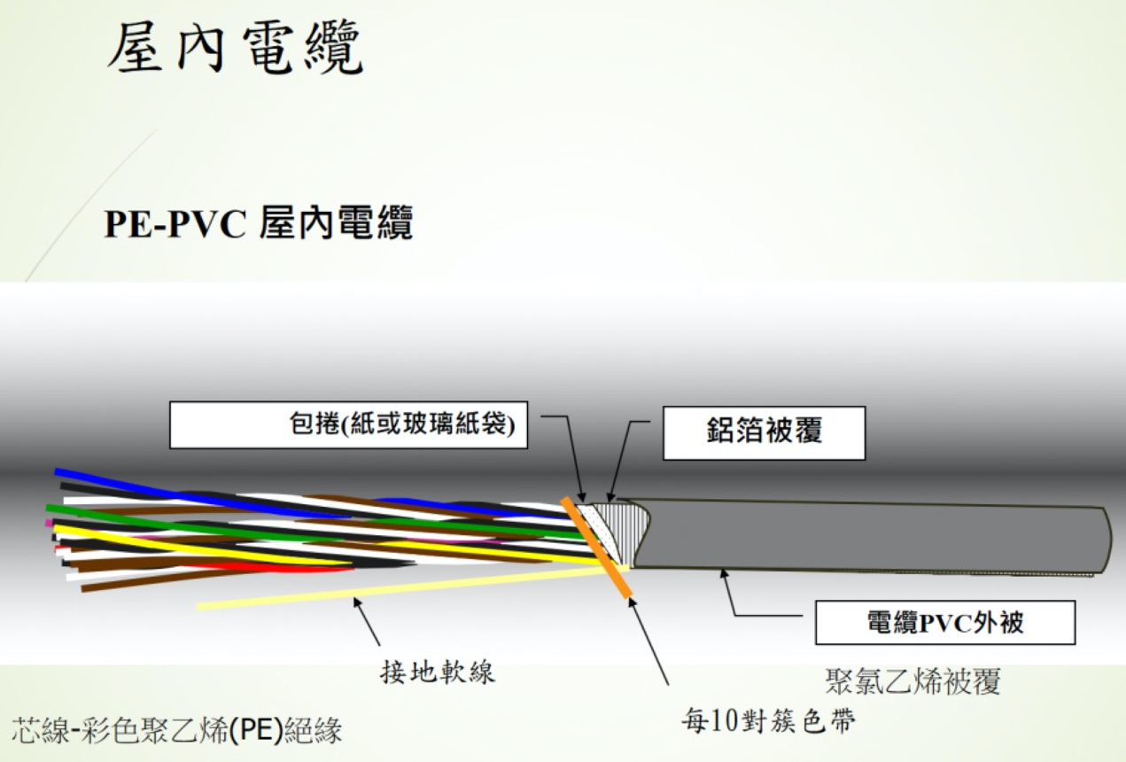

灰色，一般用於室內線，耐燃性佳

黑色，一般用於室外線，耐候性佳

電線的3種絕緣材：紙、聚氯乙烯(PVC)、聚乙烯(PE)

劣 絕緣性 佳

電線線徑有4種：0.4, 0.5, 0.65, 0.9，單位 mm

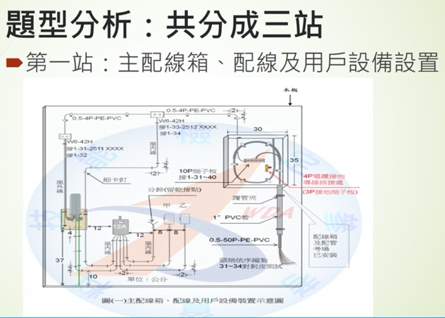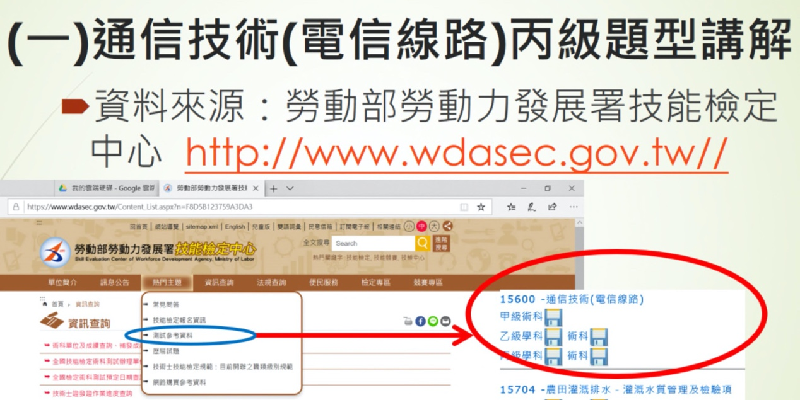

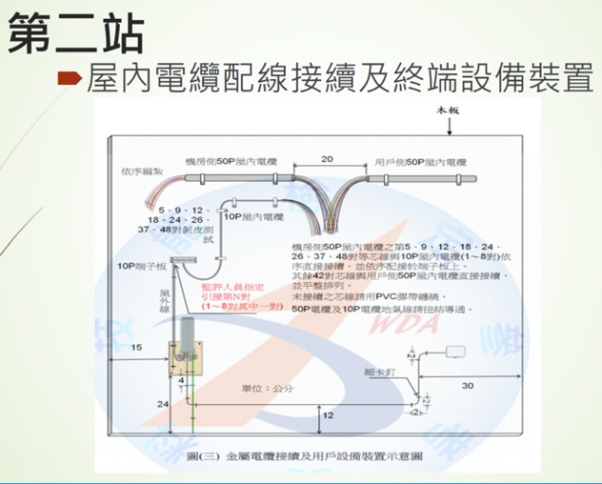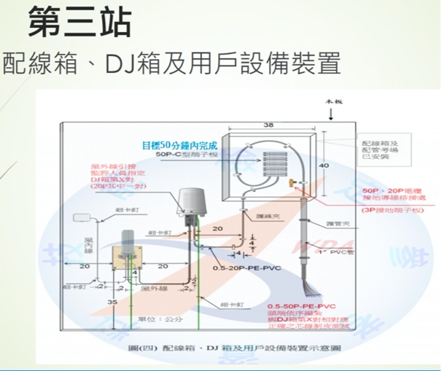 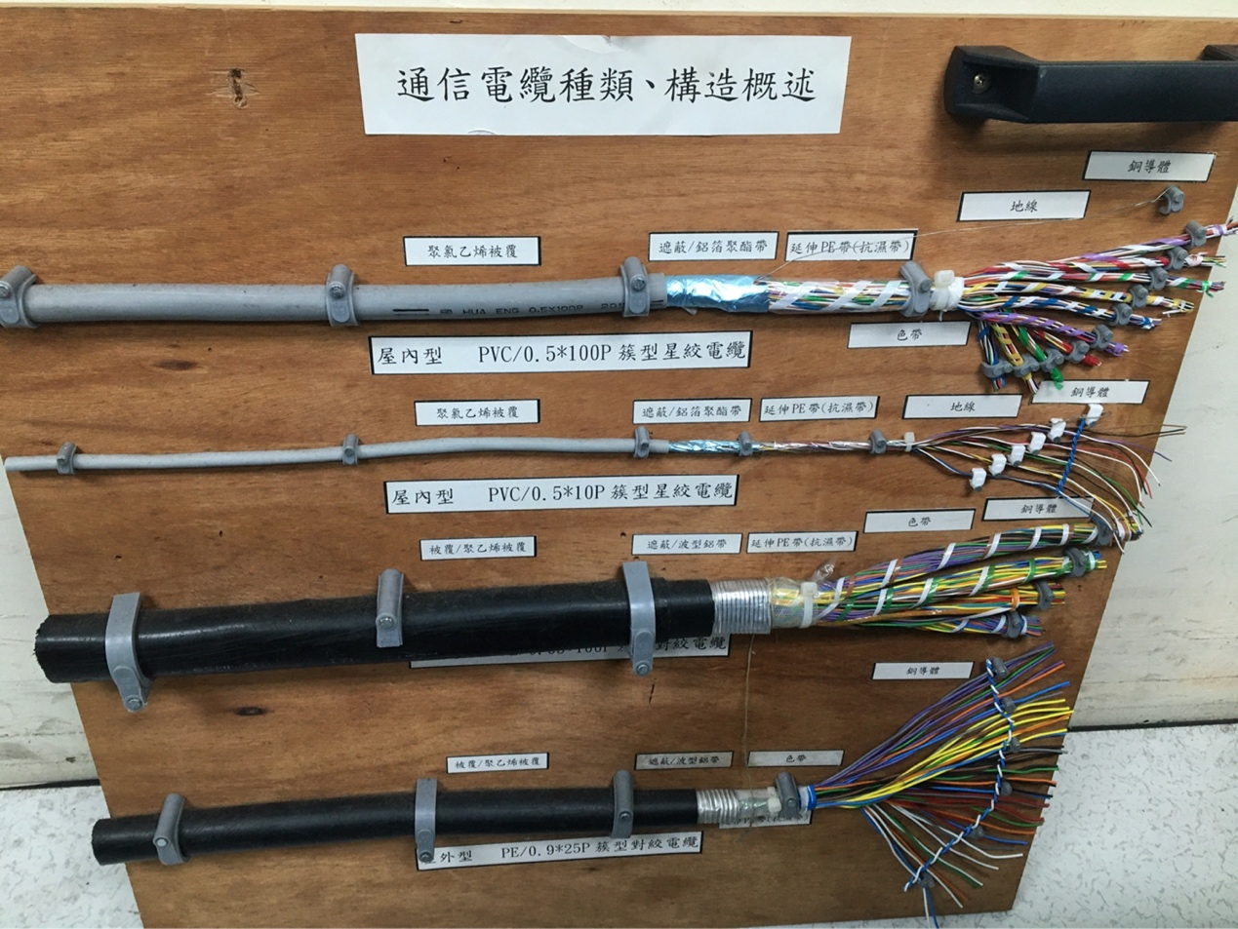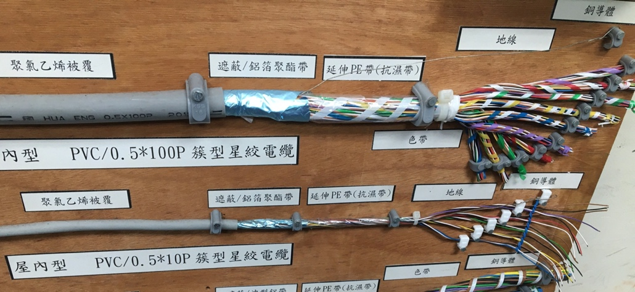

地線，接在鋁箔聚酯帶上，所以2者都有接地效果

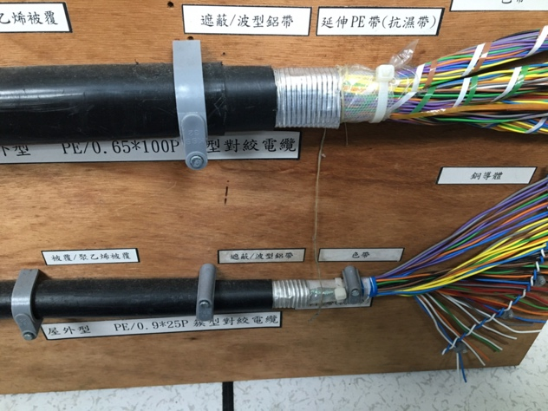

以1/2覆蓋方式纏繞，可增加物理拉力

